**喀斯特环境生态修复科研平台简介**

喀斯特环境生态修复科研平台主要以围绕我省“加快发展、加快转型、推动跨越”的主基调和“大生态、大扶贫、大旅游、大健康”的发展战略，通过结合我校相关领域的学科特色和水平，凝练学科方向，汇聚学科人才而建立，旨在培养具有较高学术水平和创新能力的环境生态修复领域的学术领军人物和科研骨干，保持学科研究方向和学术队伍可持续发展；在提高环境生态修复科研平台承担重大科技项目和服务社会的能力的同时，挖掘潜力，整合资源，促进多学科交叉与融合，培育新的学科和科技增长点。

喀斯特环境生态修复科研平台筛选了若干地方急需的战略性问题、科学技术领域的前瞻性问题以及涉及国计民生的重大公益性问题，通过多方联合、行业协同、校地合作等协同创新形式，在“贵州省喀斯特环境生态工程技术中心”的基础上建立了一流水平的环境生态修复“产学研合作基地”，多途径高水平地开展了富营养化水体污染的生态修复与治理、农村生活污水与农业面源污染生态修复与治理、城市河道污染生态恢复与修复、矿山污染生态修复与治理、石漠化生态修复与生态重建、喀斯特地区典型旅游洞穴灯光生物防控、环境功能材料与设备研发、土壤污染生态修复、环境污染综合监测与生物毒理效应评估等系列生态污染治理领域相关技术的研发与应用体系。

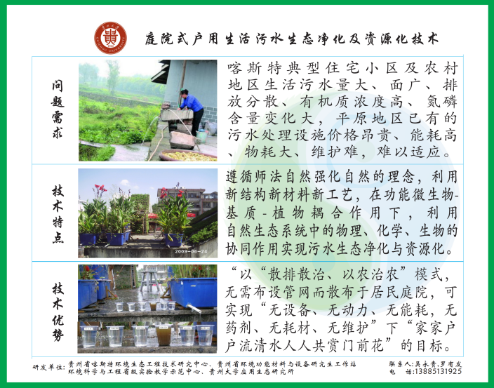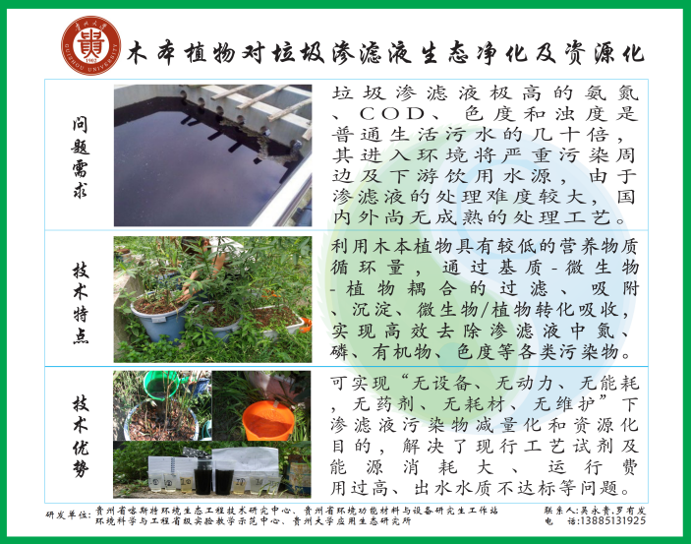

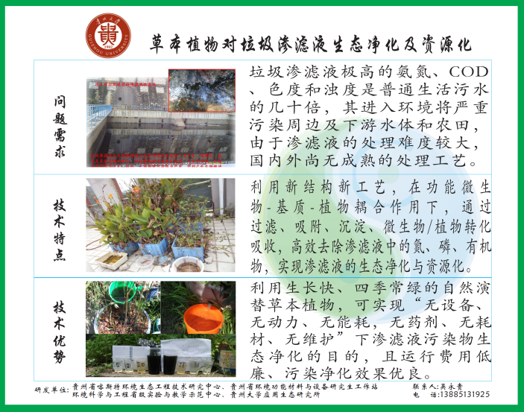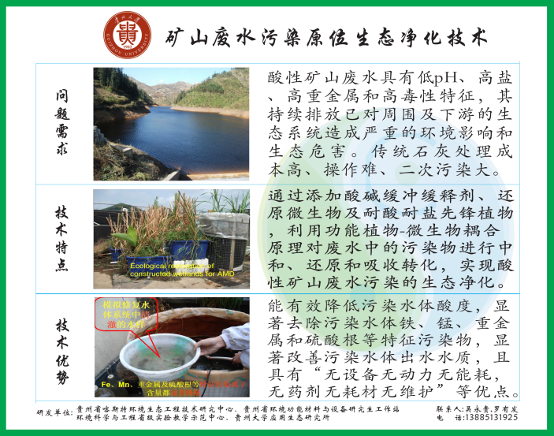

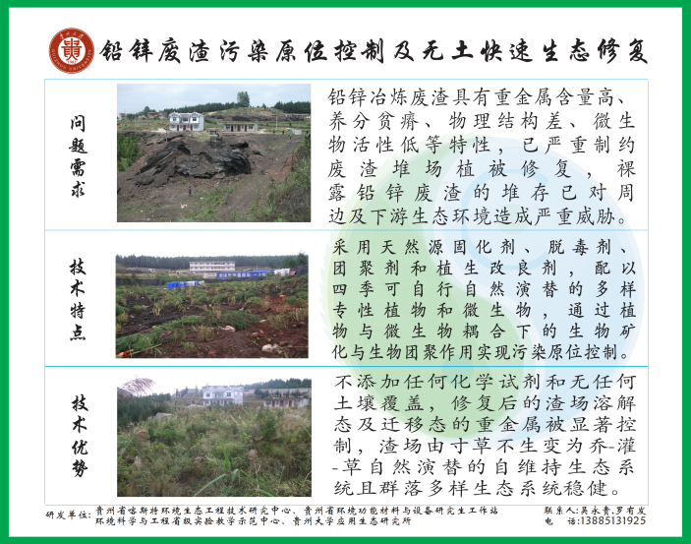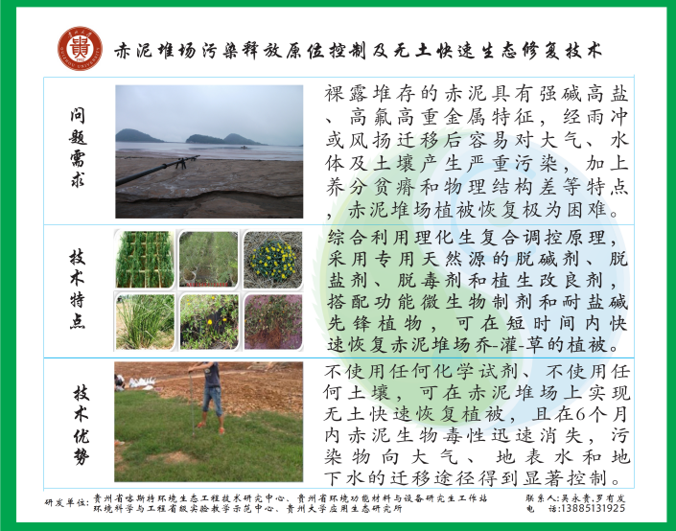

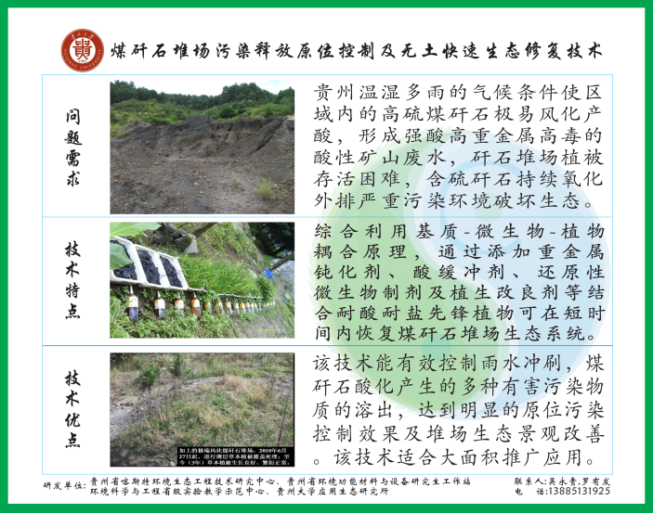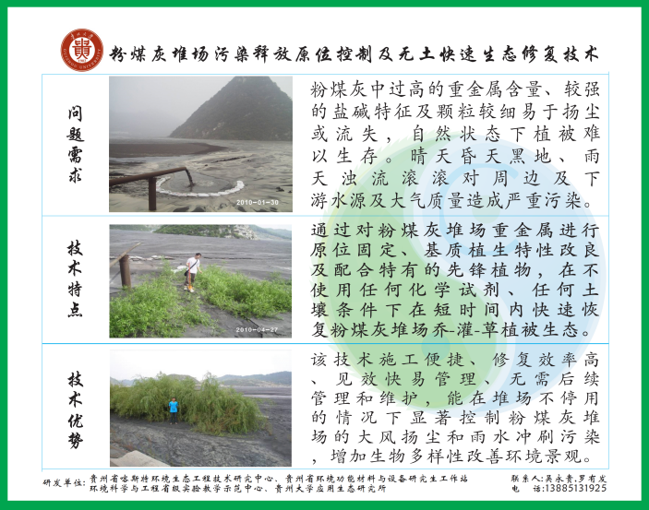

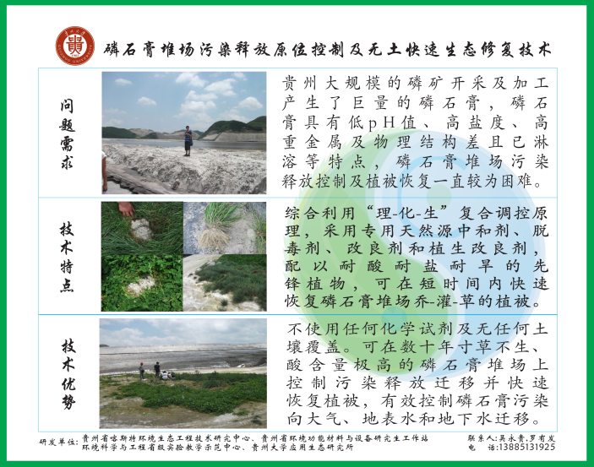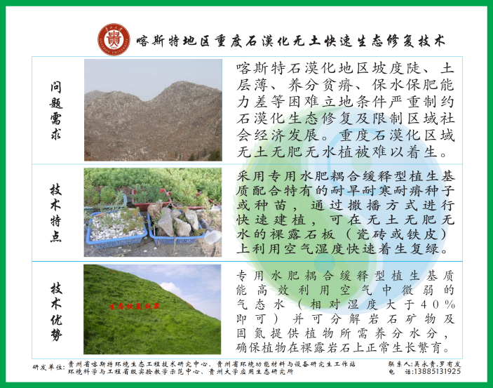

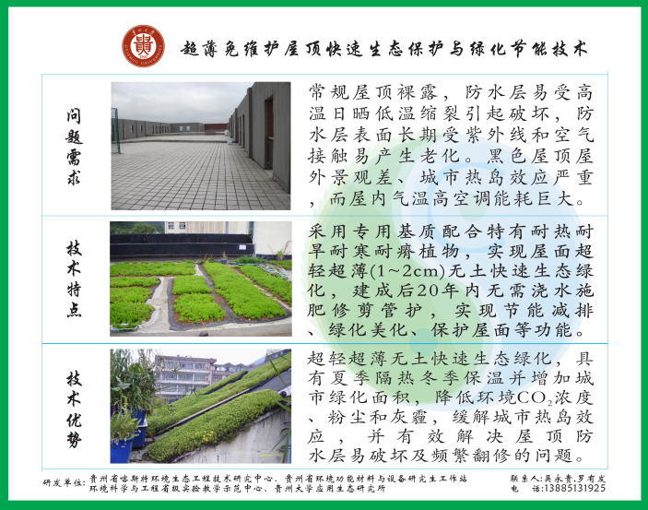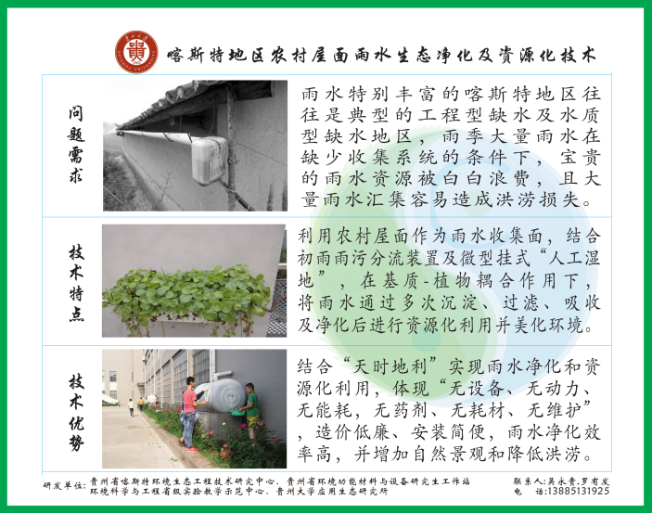

图1 喀斯特环境生态修复平台部分示范工程

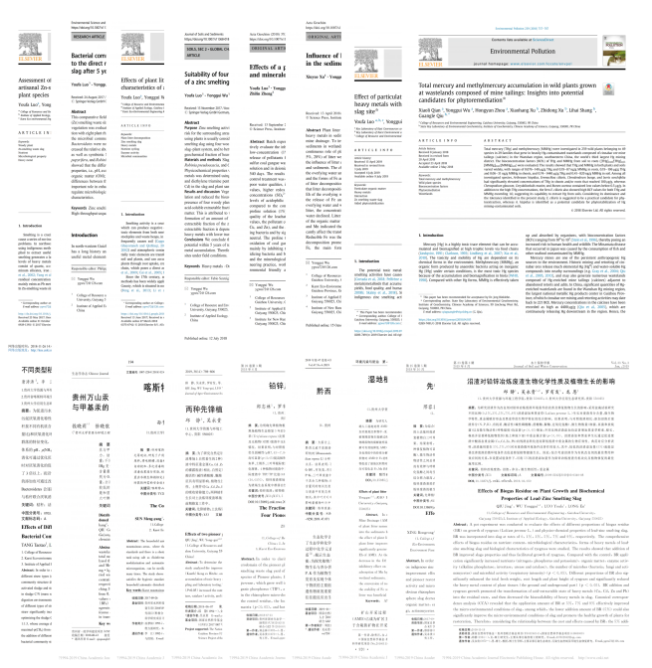

图2 喀斯特环境生态修复平台部分科研成果

喀斯特环境生态修复科研平台现有环境污染分析监测、毒性测试、生物培养、作物栽培等仪器设备以及湿地处理污水系统小试装置和工矿废弃地生态修复试验系统，为环境生态修复技术研究开发提供硬件保障。科研平台现有相关仪器设备20余台（件），总价值达300余万元，其中超过10万元的设备有8台（件）。

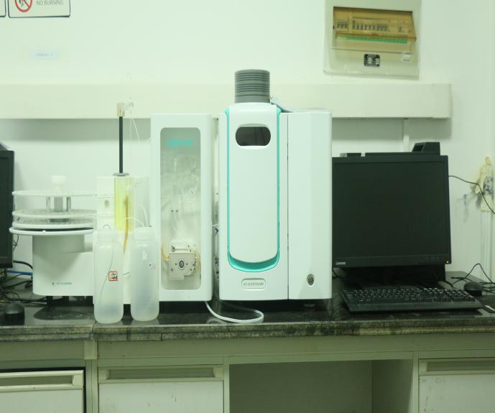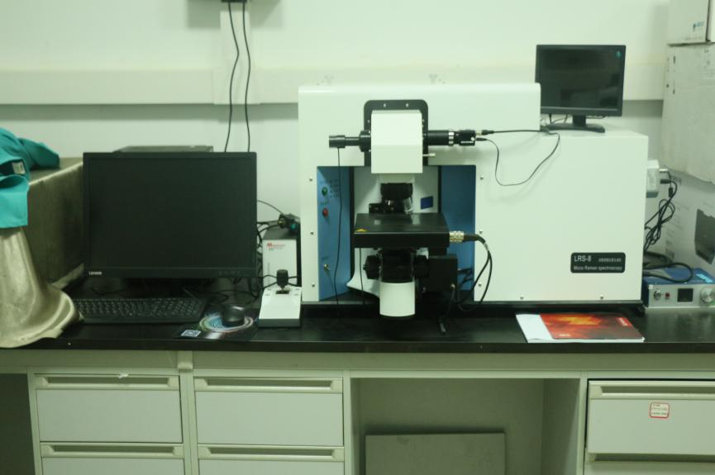

**共焦拉曼光谱仪LRS-8**

**原子荧光光度计AFS-8520**

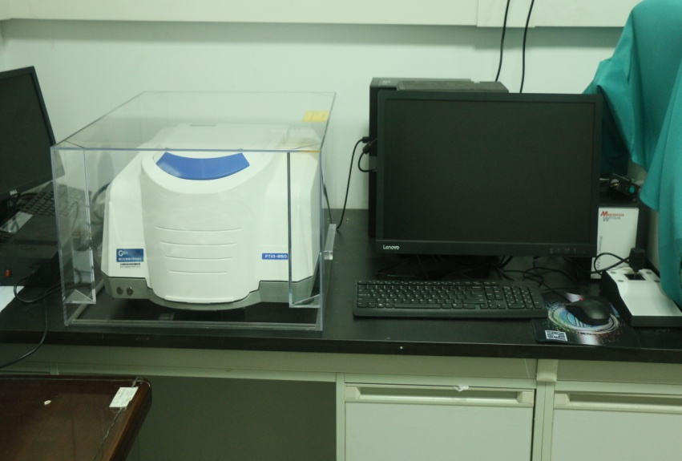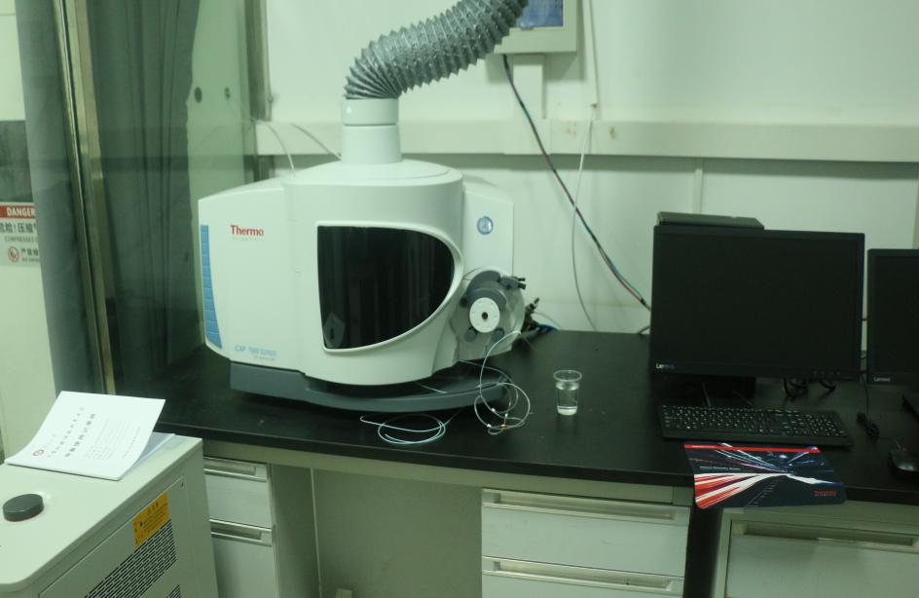

**总有机碳分析仪 TOC-2000**

**电感耦合等离子体发射光谱仪ICAP-7000**

**傅里叶红外变换光谱仪FTIR-850**

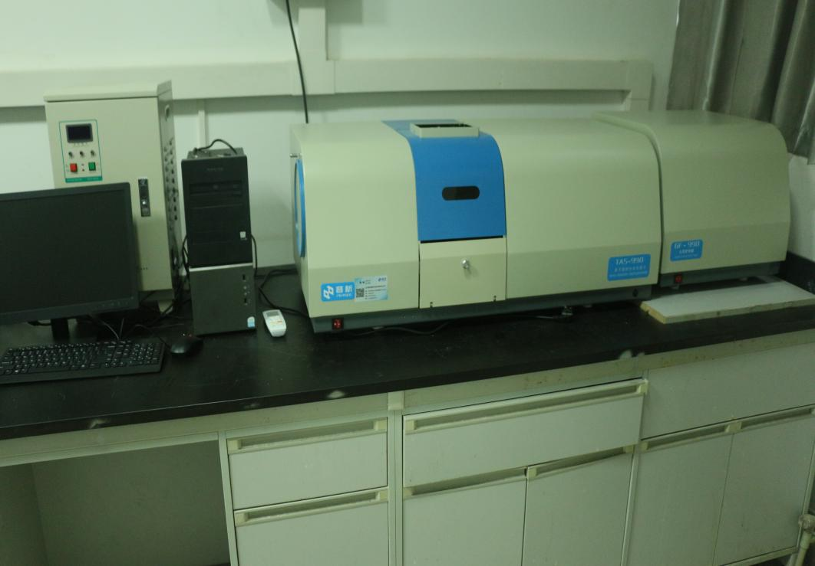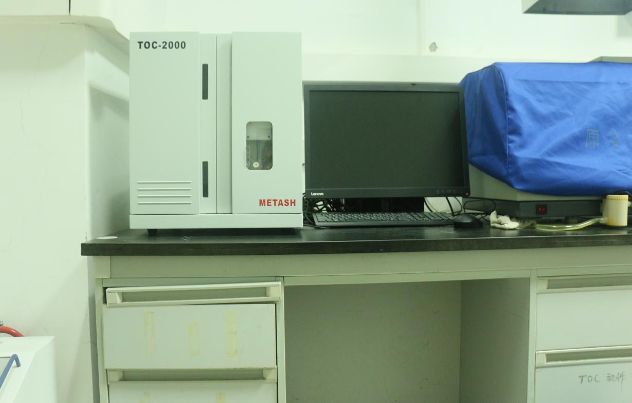

**石墨炉原子荧光光度计TAS-900**

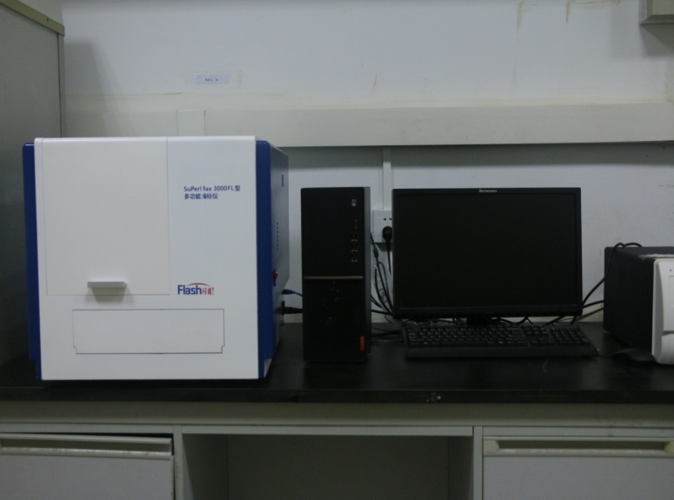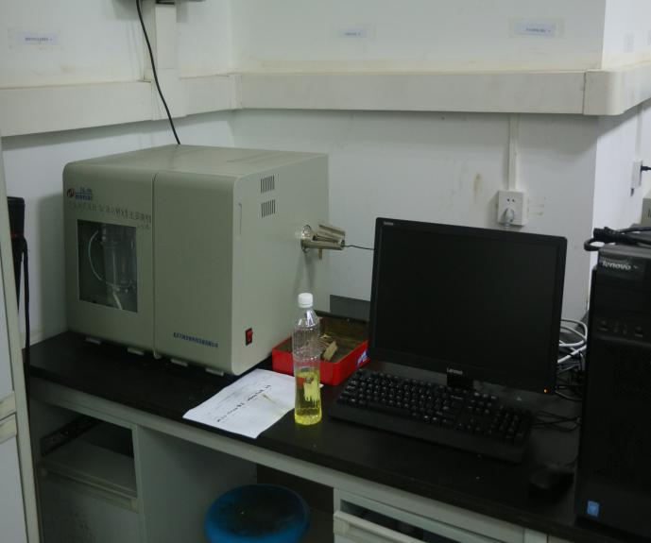

**多功能酶标仪3000FL**

**微机智能定硫仪DL-9A**

图3喀斯特环境生态修复平台部分实验仪器

喀斯特环境生态修复科研平台现有研发和成果转化用房30间，科研实验室面积 1290 m2；同时还拥有3900 m2露天试验场 1 处，5000 m2实验工程苗木生产基地 1 处，50000 m2的花溪十里河滩野外试验示范基地 1 处。与本中心长期开展产学研合作的贵州碧泰环境生态科技有限公司，建有铅锌矿、煤矸石、磷石膏和粉煤灰等矿山污染原位控制与无土快速生态恢复示范基地4 处、农村生活污染生态净化示范基地 20 余处、酸性矿山废水污染生态净化基地 1 处及河道生态净化 1 处，可为环境生态工程技术中心相关技术研发及人才培养提供优越的条件；合作企业贵州雏阳生态环保科技有限公司建有修复材料生产线 1 条，合作企业贵州美瑞特环保科技有限公司拥有应用于环保水处理、石油化工领域以及石化能源领域的关键材料和成套环保设备，可为本中心相关技术研发及修复材料生产以及人才培养（生产实习）提供必要的工作条件。

以喀斯特环境生态修复平台为核心，集聚和培养一批环境生态修复领域科技优秀人才，产出一批具有地方特色的环境生态修复的标志性成果，形成一批特色鲜明的环境生态修复优势学科，推动我校在该领域人才培养、学科建设、科学研究三位一体的创新能力提升；逐步形成在省内外具有重要影响的环境生态修复学术高地、行业产业共性技术的研发基地、区域创新发展和文化传承创新的主力阵营，发挥我校在贵州省乃至整个西南喀斯特地区区域经济社会发展中的引领和科技支撑作用。